МИНОБРНАУКИ РОССИИ
САНКТ-ПЕТЕРБУРГСКИЙ ГОСУДАРСТВЕННЫЙ
ЭЛЕКТРОТЕХНИЧЕСКИЙ УНИВЕРСИТЕТ
«ЛЭТИ» ИМ. В.И. УЛЬЯНОВА (ЛЕНИНА)
Кафедра МО ЭВМ

ОТЧЕТ
по лабораторной работе №4
по дисциплине «Сети и телекоммуникации»
Тема: «Сетевые Экраны»

Студент гр. 8304 __________________ Сергеев А.Д.
Преподаватель __________________ Борисенко К.А.

Санкт-Петербург
2020
Цель
Целью работы является изучение принципов работы с сетевыми экранами.

Результаты работы.
Для работы были настроены три виртуальные машины, находящиеся во внутренней сети 10.10.10.0.

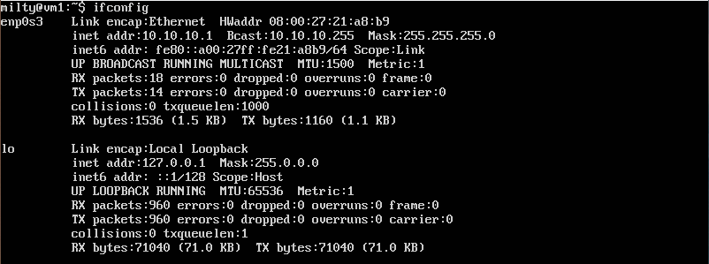
Рисунок 1 - Конфигурация vm1

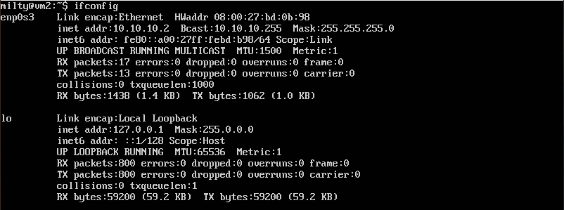
Рисунок 2 - Конфигурация vm2

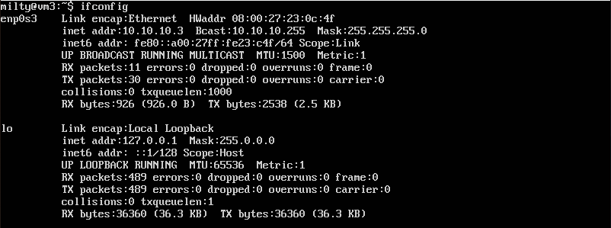
Рисунок 3 - Конфигурация vm3

Были выполнены следующие задачи:
- «Заблокировать доступ по IP-адресу ПК vm1 к vm3. Продемонстрировать результаты с попыткой подключения vm1 и vm2 к vm3.
Блокировка произведена на стороне vm3.

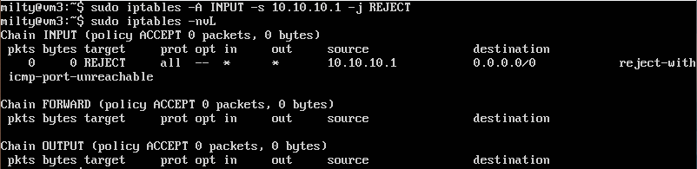
Рисунок 4 - Настройка vm3

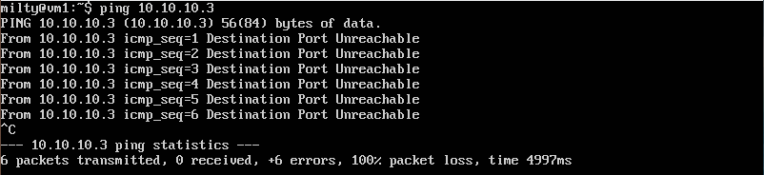
Рисунок 5 - Попытка соединения с vm1

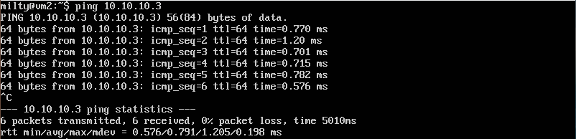
Рисунок 6 - Соединение с vm2

- «Заблокировать доступ по 21 порту на vm1». Продемонстрировать возможность доступа по ssh на vm1 и невозможность доступа по 21 порту.

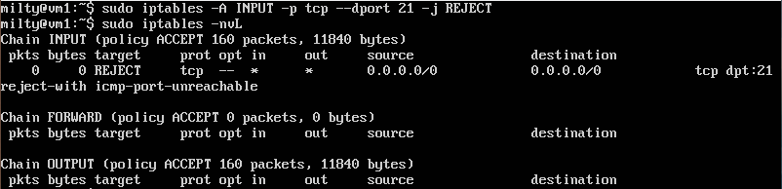
Рисунок 7 - Настройка vm1

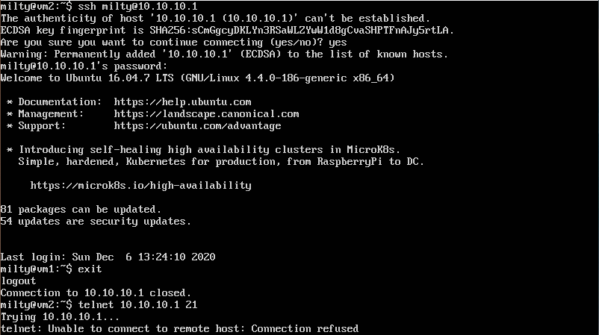
Рисунок 8 - Соесдинение с vm1 по ssh и попытка соединения с портом 21

- «Разрешить доступ только по ssh на vm2». Продемонстрировать результат.

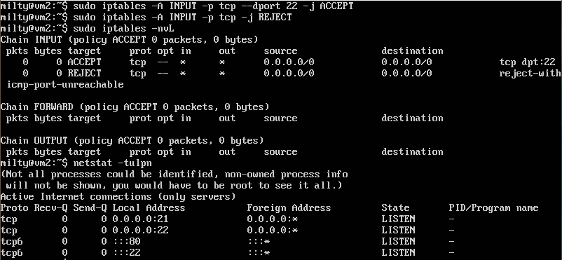
Рисунок 9 - Настройка vm2, ssh-сервер запущен на порте 22

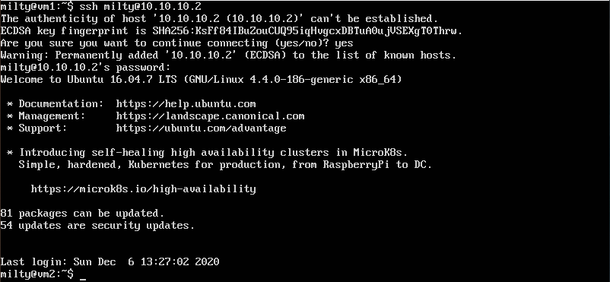
Рисунок 10 - Доступ к vm2 по ssh

- «Запретить icmp запросы на IP-адрес 8.8.8.8 двумя способами». Необходимо создать 2 правила: в цепочке INPUT и цепочке OUTPUT. С помощью Wireshark на хосте нужно продемонстрировать разницу в двух способах блокировки и сделать вывод о том, какой вариант эффективнее.

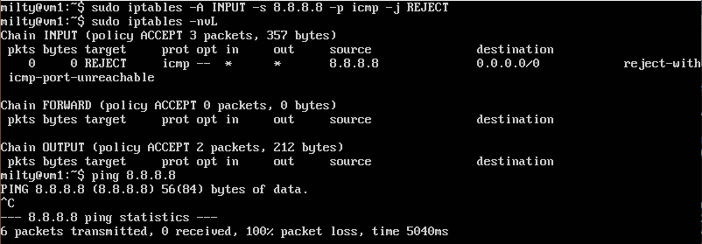
Рисунок 11 - Настройка и тестирование vm1 для цепочки INPUT

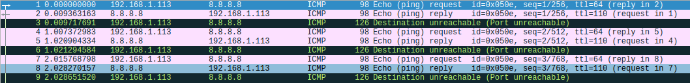
Рисунок 12 - Вывод Wireshark для проведенного ping-запроса

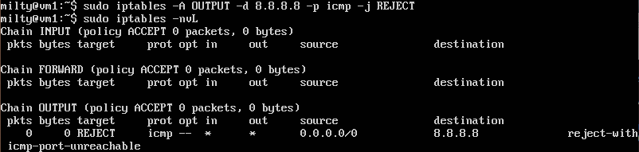
Рисунок 13 - Настройка vm1 для цепочки OUTPUT
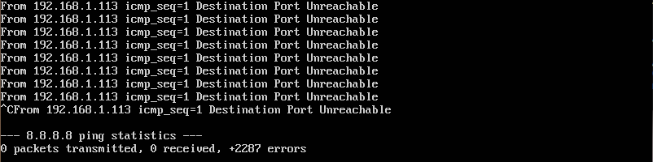
Рисунок 14 - Тестирование vm1 для цепочки OUTPUT

При настройке запрета для цепочки OUTPUT нового вывода в программе Wireshark не появилось, следовательно, запрос был блокирован еще до отправления, сеть не была нагружена, а так же не потребовалось времени для ожидания ответа. Из этого можно сделать вывод, что второй способ (с цепочкой OUTPUT) эффективнее.

- Полностью запретить доступ к vm3. Разрешить доступ по ICMP протоколу.

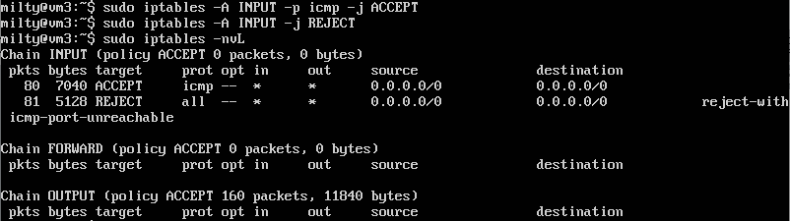
Рисунок 15 - Настройка vm3

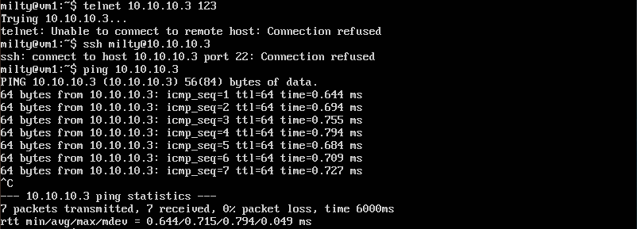
Рисунок 16 - Попытки подключения к vm3 по telnet, ssh и icmp

- Запретить подключение к vm1 по порту 80. Настроить логирование попыток подключения по 80 порту. Продемонстрировать результаты логирования.

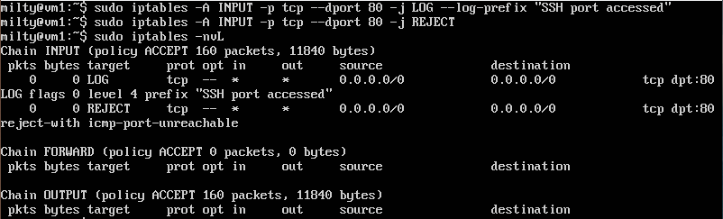
Рисунок 17 - Настройка vm1

Рисунок 18 - Попытка подключения к vm1 по ssh

Рисунок 19 - Запись в системном логе vm1 о неудачном подключении

- Заблокировать доступ по 80 порту к vm1 с vm3 по его MAC-адресу. Продемонстрировать результат, сменить MAC-адрес на vm3 и продемонстрировать успешное подключение к vm1 по 80 порту.

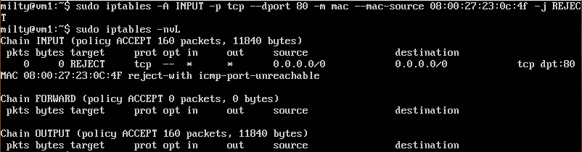
Рисунок 20 - Настройка vm1

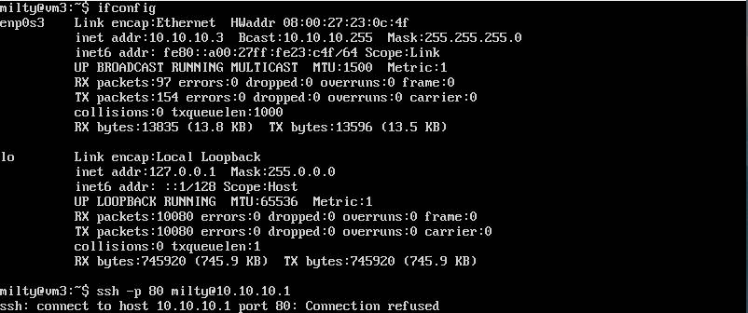
Рисунок 21 - Попытка подключения к vm1 по ssh до смены MAC

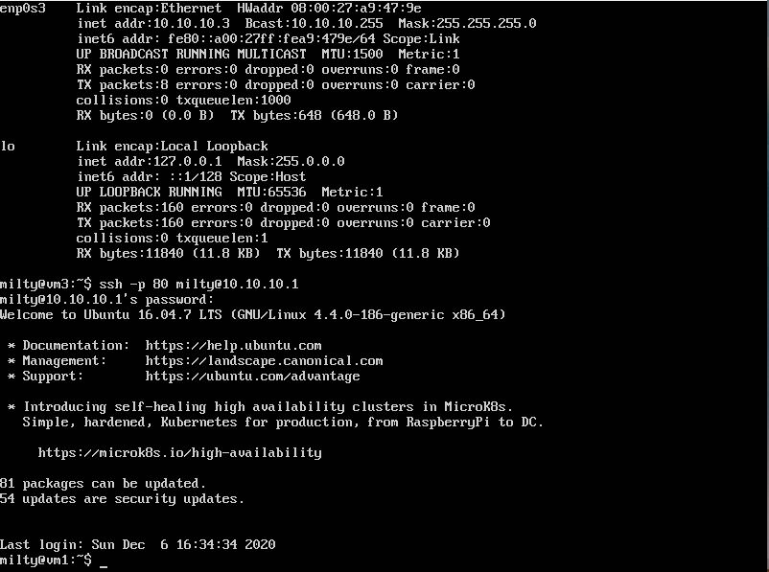
Рисунок 22 - Подключение к vm1 по ssh после смены MAC

- Полностью закрыть доступ к vm1. Разрешить доступ для vm3 к vm1, используя следующий диапазон портов 20-79. В результате необходимо показать невозможность подключения к 80 порту и возможность к ssh или ftp.

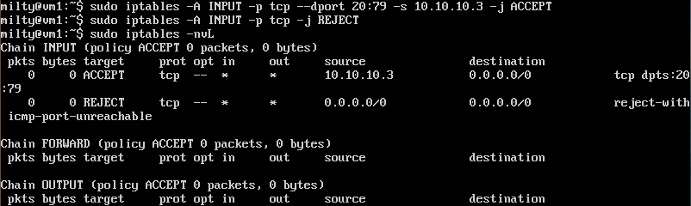
Рисунок 23 - Настройка vm1

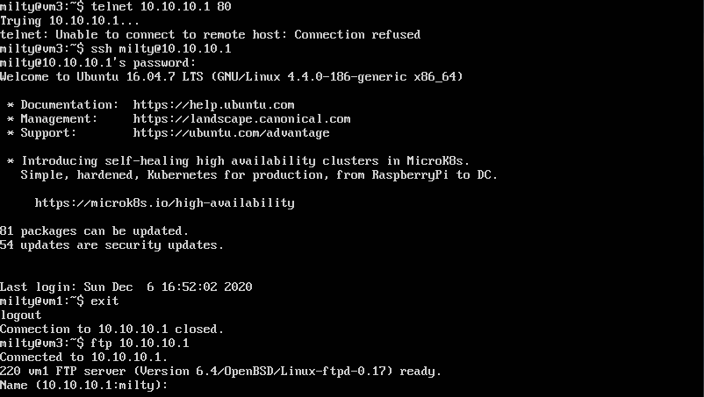
Рисунок 24 - Попытка доступа к порту 80 vm1, доступ по ssh и ftp

- Разрешить только одно ssh подключение к vm3. Продемонстрировать результат попытки подключения с vm2 при наличии открытой ssh-сессии с vm1 к vm3.

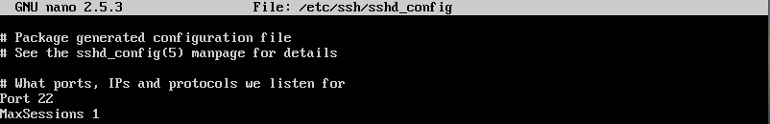
Рисунок 25 - Настройка vm3

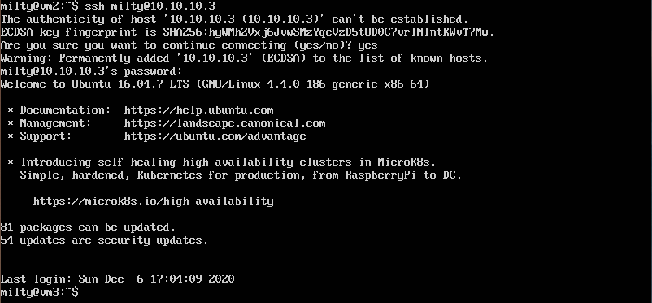
Рисунок 25 - Первое соединение с vm3

Рисунок 25 - Попытка второго соединения с vm3

Вывод.
В ходе лабораторной работы изучены принципы работы с сетевыми экранами.

